VIERNES 2 DE AGOSTO DE 2024
___+___=2 ____-____=2
ME SIENTO:
POR QUE:
LENGUA
- ESCUCHO CON ATENCIÓN.
https://www.youtube.com/watch?v=v0h_k4toU2M
- AHORA JUGAMOS CON LAS MANOS.
Observa el video y coordinamos con movimientos.
https://www.youtube.com/watch?v=uCqQqdgsbN8
- CUENTA Y ESCRIBE CUÁNTAS VECES SE DICEN ESTÁS PALABRAS.
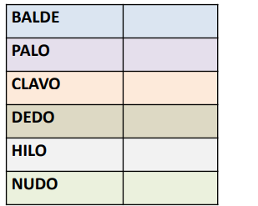
- LEE Y UNE.
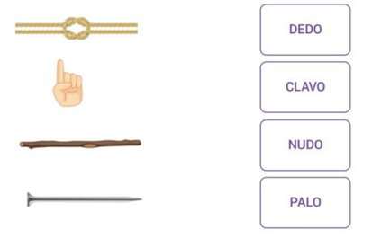

- COMPLETA LAS ORACIONES CON LAS PALBRAS QUE FALTAN.
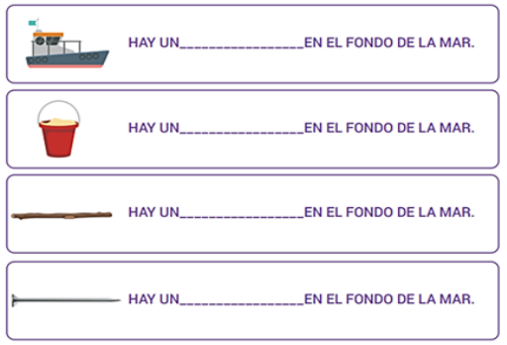
- BUSCO Y ESCRIBO PALABRAS QUE EMÌEZAN IGUAL QUE.
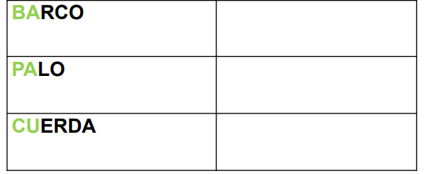
MENSAJE PARA LOS NIÑOS:
MIS NIÑOS ESPERO QUE SE ENCUENTREN BIEN, QUE TENGAN UN HERMOSO FIN DE SEMANA, DISFRUTEN Y DESCANSEN, NOS ENCONTRAMOS LA SEMANA QUE VIENE QUE VAMOS A SEGUIR JUGANDO CON LOS GRUPOS.
LOS QUIERO MUCHO NO SALGAN, CUIDENSEN UN BESO Y ABRAZO MUY GRANDE.
SU SEÑO JOHANA.

